民視新聞 2014/01/23

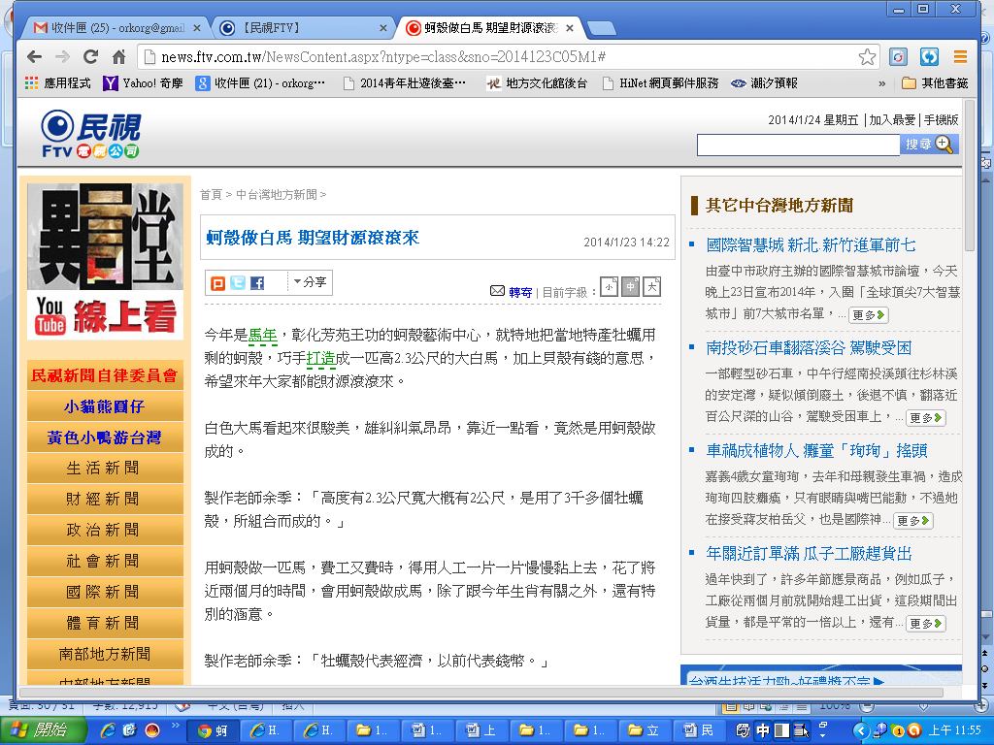
頁 > 中台灣地方新聞 >
蚵殼做白馬 期望財源滾滾來2014/1/23 14:22
轉寄 | 目前字級：

今年是馬年，彰化芳苑王功的蚵殼藝術中心，就特地把當地特產牡蠣用剩的蚵殼，巧手打造成一匹高2.3公尺的大白馬，加上貝殼有錢的意思，希望來年大家都能財源滾滾來。
白色大馬看起來很駿美，雄糾糾氣昂昂，靠近一點看，竟然是用蚵殼做成的。
製作老師余季：「高度有2.3公尺寬大概有2公尺，是用了3千多個牡蠣殼，所組合而成的。」
用蚵殼做一匹馬，費工又費時，得用人工一片一片慢慢黏上去，花了將近兩個月的時間，會用蚵殼做成馬，除了跟今年生肖有關之外，還有特別的涵意。
製作老師余季：「牡蠣殼代表經濟，以前代表錢幣。」
民眾：「很獨特很有海洋風，剛剛也聽到它是一種，財富的象徵然後綿延不絕。」
除了這匹大白馬之外，還有不少利用貝殼做出來的小小馬，隨著顏色跟形狀不同，做出來的成本也不一樣，方法簡單，最適合親子DIY。
小朋友：「顏色很特別，因為它是用貝殼的紋路下去做的。」
一般養殖的牡蠣收成後，剩下的蚵殼丟掉的多，其實只要花點巧思，廢棄物也能變成美麗的裝飾品。(民視新聞龐志龍彰化報導)

